建筑可开启面积比例计算书

工程名称
工程地点 | 郑州
设计编号
建设单位
设计单位
设 计 人
校 对 人
审 核 人
设计日期



采用软件 | 绿建斯维尔建筑通风Vent2020
软件版本 | 20200606
研发单位 | 北京绿建软件股份有限公司
正版授权码 | T18753732698

建筑概况
工程名称
工程地点 | 郑州
建筑面积 | 28187m²
建筑层数 | 地上16层
建筑高度 | 51.0m

计算依据
1. 《绿色建筑评价标准》(GB/T50378-2014)
2. 《绿色建筑评价技术细则》
3. 相关建筑图纸

计算目的
为了使室内人员在较好的室外气象条件下，可通过开启外窗通风来获得热舒适性和良好的室内空气品质。另外，做好自然通风气流组织设计，保证一定的外窗可开启面积，可以减少房间空调设备的运行时间，节约能源，提高舒适性。
《绿色建筑评价标准》(GB/T50378-2014)中规定：
5.2.2 外窗、玻璃幕墙的可开启部分能使建筑获得良好的通风，评价总分值为6 分，并按下列规则评分：
1 设玻璃幕墙且不设外窗的建筑，其玻璃幕墙透明部分可开启面积比例达到5 % ，得4 分；达到1 0 %，得6 分。
2 设外窗且不设玻璃幕墙的建筑，外窗可开启面积比例达到3 0 %，得4 分；达到3 5 %，得6 分。
3 设玻璃幕墙和外窗的建筑，对其玻璃幕墙透明部分和外窗分别按本条第1 款和第2 款进行评价，得分取两项得分的平均值。
《绿色建筑评价技术细则》5.2.2的【具体评价方式】中规定：
当建筑层数大于18层时，18层以上部分不参评，仅对其第18层及以下各层的外窗和玻璃幕墙可开启面积比例进行评价。
本计算书主要通过对建筑18层及18层以下部分的外窗与玻璃幕墙可开启面积比例的计算，判断设计建筑对该条文的符合情况。

计算内容和方法

计算内容
本计算书为建筑可开启面积比例的计算书。

计算方法
4.2.1 外窗可开启面积比例计算：
式中：
—外窗可开启面积比例（%）；
—18层及18层以下部分的外窗可开启面积之和（m²）；
—18层及18层以下部分的外窗面积之和（m²）；
注：可开启面积即可开启窗扇的洞口面积。如图1所示。

4.2.2 玻璃幕墙可开启面积比例计算：
式中：
—玻璃幕墙可开启面积比例（%）；
—18层及18层以下部分的玻璃幕墙可开启面积之和（m²）；
—18层及18层以下部分的玻璃幕墙透明部分面积之和（m²）；
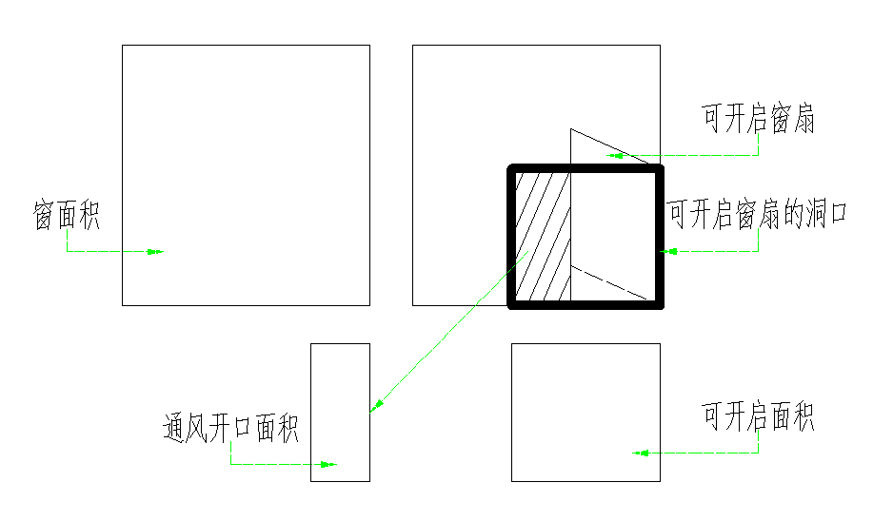
图1 可开启面积和通风开口面积关系示意图

可开启面积比例统计
表1-建筑可开启面积比例统计计算表
外窗
外窗 |  |  | 外窗尺寸 |  |  | 外窗可开启面积尺寸 |  |  |  | 可开启面积比例(%)
编号 | 类型 | 数量(个) | 宽度(m) | 高度(m) | 面积(㎡) | 宽度(m) | 高度(m) | 数量(个) | 面积(㎡) | 可开启面积比例(%)
C0815 | 推拉窗 | 204 | 0.80 | 1.50 | 1.20 | 0.80 | 1.50 | 1 | 1.20 | 100
C0915 | 推拉窗 | 23 | 0.90 | 1.50 | 1.35 | 0.90 | 1.50 | 1 | 1.35 | 100
C1015 | 推拉窗 | 203 | 1.00 | 1.50 | 1.50 | 1.00 | 1.50 | 1 | 1.50 | 100
C1215 | 推拉窗 | 216 | 1.20 | 1.50 | 1.80 | 1.20 | 1.50 | 1 | 1.80 | 100
C1515 | 推拉窗 | 216 | 1.50 | 1.50 | 2.25 | 1.50 | 1.50 | 1 | 2.25 | 100
C1815 | 推拉窗 | 399 | 1.80 | 1.50 | 2.70 | 1.80 | 1.50 | 1 | 2.70 | 100
C2015 | 推拉窗 | 13 | 2.00 | 1.50 | 3.00 | 2.00 | 1.50 | 1 | 3.00 | 100
C2115 | 推拉窗 | 2 | 2.10 | 1.50 | 3.15 | 2.10 | 1.50 | 1 | 3.15 | 100
C2230 | 推拉窗 | 102 | 2.20 | 3.00 | 6.60 | 2.20 | 3.00 | 1 | 6.60 | 100
C2415 | 推拉窗 | 14 | 2.40 | 1.50 | 3.60 | 2.40 | 1.50 | 1 | 3.60 | 100
C3615 | 推拉窗 | 6 | 3.60 | 1.50 | 5.40 | 3.60 | 1.50 | 1 | 5.40 | 100
FC1515 | 推拉窗 | 63 | 1.50 | 1.50 | 2.25 | 1.50 | 1.50 | 1 | 2.25 | 100
FC1815 | 推拉窗 | 78 | 1.80 | 1.50 | 2.70 | 1.80 | 1.50 | 1 | 2.70 | 100
FC2115 | 推拉窗 | 285 | 2.10 | 1.50 | 3.15 | 2.10 | 1.50 | 1 | 3.15 | 100
JC1415 | 推拉窗 | 3 | 1.40 | 1.50 | 2.10 | 1.40 | 1.50 | 1 | 2.10 | 100
JC2015 | 推拉窗 | 6 | 2.00 | 1.50 | 3.00 | 2.00 | 1.50 | 1 | 3.00 | 100
JC2315 | 推拉窗 | 2 | 2.30 | 1.50 | 3.45 | 2.30 | 1.50 | 1 | 3.45 | 100
JC2415 | 推拉窗 | 14 | 2.40 | 1.50 | 3.60 | 2.40 | 1.50 | 1 | 3.60 | 100
JC2515 | 推拉窗 | 5 | 2.50 | 1.50 | 3.75 | 2.50 | 1.50 | 1 | 3.75 | 100
JC3015 | 推拉窗 | 14 | 3.00 | 1.50 | 4.50 | 3.00 | 1.50 | 1 | 4.50 | 100
JC4515 | 推拉窗 | 4 | 4.50 | 1.50 | 6.75 | 4.50 | 1.50 | 1 | 6.75 | 100
合计 | — | 1872 | — | — | 4774.20 | — | — | 21 | 4774.20 | 100

玻璃幕墙
玻璃幕墙 |  |  | 玻璃幕墙透明部分尺寸 |  |  | 玻璃幕墙可开启面积尺寸 |  |  |  |  | 可开启面积比例(%)
编号 | 类型 | 数量(个) | 宽度(m) | 高度(m) | 面积(㎡) | 幕墙插窗 | 宽度(m) | 高度(m) | 数量(个) | 面积(㎡) | 可开启面积比例(%)
未编号 | 框支撑 | 1 | 24.14 | 6.00 | 144.84 | C1506 | 1.50 | 0.60 | 8 | 7.20 | 4.97
未编号 | 框支撑 | 1 | 12.00 | 6.00 | 72.00 | C2420 | 2.40 | 2.00 | 3 | 14.40 | 20.00
未编号 | 框支撑 | 1 | 31.22 | 6.00 | 187.32 | C2420 | 2.40 | 2.00 | 7 | 33.60 | 17.94
未编号 | 框支撑 | 1 | 13.95 | 6.00 | 83.67 | / | 0.00 | 0.00 | 0 | 0.00 | 0.00
未编号 | 框支撑 | 1 | 15.09 | 6.00 | 90.51 | C2406 | 2.40 | 0.60 | 3 | 4.32 | 4.77
未编号 | 框支撑 | 1 | 9.40 | 6.00 | 56.40 | / | 0.00 | 0.00 | 0 | 0.00 | 0.00
未编号 | 框支撑 | 1 | 8.90 | 6.00 | 53.40 | C2406 | 2.40 | 0.60 | 2 | 2.88 | 5.39
未编号 | 框支撑 | 1 | 5.35 | 6.00 | 32.10 | C2420 | 2.40 | 2.00 | 1 | 4.80 | 14.95
未编号 | 框支撑 | 1 | 8.75 | 6.00 | 52.50 | C2420 | 2.40 | 2.00 | 3 | 14.40 | 27.43
未编号 | 框支撑 | 1 | 7.60 | 6.00 | 45.60 | / | 0.00 | 0.00 | 0 | 0.00 | 0.00
未编号 | 框支撑 | 1 | 9.50 | 6.00 | 57.00 | C2420 | 2.40 | 2.00 | 2 | 9.60 | 16.84
未编号 | 框支撑 | 1 | 9.40 | 6.00 | 56.40 | C2420 | 2.40 | 2.00 | 2 | 9.60 | 17.02
未编号 | 框支撑 | 1 | 7.40 | 6.00 | 44.40 | C2420 | 2.40 | 2.00 | 2 | 9.60 | 21.62
未编号 | 框支撑 | 1 | 7.20 | 6.00 | 43.20 | C2420 | 2.40 | 2.00 | 2 | 9.60 | 22.22
未编号 | 框支撑 | 1 | 16.80 | 6.00 | 100.80 | C2420 | 2.40 | 2.00 | 4 | 19.20 | 19.05
未编号 | 框支撑 | 1 | 11.40 | 3.00 | 34.20 | / | 0.00 | 0.00 | 0 | 0.00 | 0.00
未编号 | 框支撑 | 1 | 6.87 | 3.00 | 20.62 | / | 0.00 | 0.00 | 0 | 0.00 | 0.00
未编号 | 框支撑 | 1 | 11.40 | 3.00 | 34.20 | / | 0.00 | 0.00 | 0 | 0.00 | 0.00
未编号 | 框支撑 | 1 | 8.00 | 3.00 | 24.00 | / | 0.00 | 0.00 | 0 | 0.00 | 0.00
未编号 | 框支撑 | 1 | 8.00 | 3.00 | 24.00 | / | 0.00 | 0.00 | 0 | 0.00 | 0.00
未编号 | 框支撑 | 1 | 8.00 | 3.00 | 24.00 | / | 0.00 | 0.00 | 0 | 0.00 | 0.00
未编号 | 框支撑 | 1 | 8.00 | 3.00 | 24.00 | / | 0.00 | 0.00 | 0 | 0.00 | 0.00
未编号 | 框支撑 | 1 | 8.00 | 3.00 | 24.00 | / | 0.00 | 0.00 | 0 | 0.00 | 0.00
未编号 | 框支撑 | 1 | 8.00 | 3.00 | 24.00 | / | 0.00 | 0.00 | 0 | 0.00 | 0.00
未编号 | 框支撑 | 1 | 6.87 | 3.00 | 20.62 | / | 0.00 | 0.00 | 0 | 0.00 | 0.00
合计 | — | 25 | — | — | 1373.78 | — | — | — | 39 | 139.20 | 10.13

结论
建筑外窗可开启面积比例为100.0%，玻璃幕墙可开启面积比例为10.1%，综合5.2.2中条款1、条款2和条款3的规定，该项目建筑的总得分为6.0分。

附录：门窗详图
无

